Politechnika Wrocławska
Wydział Elektroniki Mikrosystemów i Fotoniki

Kierunek: EiT

PRACA DYPLOMOWA
MAGISTERSKA
Promotor:

Linux w systemach wbudowanych opartych na procesorach z rdzeniem ARM

Linux in embedded systems based on ARM processors

AUTOR:
inż. Bartosz Brzozowski
prof. dr hab. inż. Artur Wymysłowski
Ocena pracy i podpis promotora:

WROCŁAW 2019

Spis treści
Spis treści 2
1. Wstęp 3
2. Cel Pracy 3
3. Wprowadzenie 3
3.1. Systemy operacyjne a systemy wbudowane 3
4. Linux Embedded 3
4.1. Historia 3
4.2. Etapy uruchamiania 3
4.2.1. Bootloader I etapu 3
4.2.2. Bootloader II etapu 4
4.2.3. Jądro 4
4.3. Katalogi 4
4.4. Jądro 5
4.4.1. Procesy 5
4.4.2. Liczniki 6
4.4.3. Wirtualny system plików 6
4.4.4. Urządzenia zewnętrzne 6
4.4.5. Moduły jądra 6
4.4.6. Etapy uruchamiania 6
4.5. System plików 6
4.6. Interfejs graficzny 7
4.7. Dźwięk 10
4.8. Interfejs sieciowy 11
4.9. Konfiguracja 11
4.9.1. Przygotowanie środowiska 11
4.9.2. Bootloader II etapu 12
4.9.3. Jądro systemu 12
4.9.4. Standardowe narzędzia 13
4.9.5. Device Tree 14
4.9.6. Emulator 14
4.10. Narzędzia do konfiguracji systemu 14
4.10.1. Buildroot 15
4.10.2. Yocto 15
4.10.3. OpenWRT 17
4.10.4. LinuxLink 18
4.10.5. Scratchbox 18
4.11. Optymalizacja uruchamiania 18
5. Konfiguracja systemu na urządzenie Raspberry Pi 3B 19
5.1. Dane techniczne urządzenia 19
6. Oprogramowanie 19
6.1. Przygotowanie środowiska 19

Wstęp
- rozwój technologii komputerów
- gdzie są wykorzystywane systemy wbudowane (RTV, AGD, przemysł)

Cel Pracy

Wprowadzenie

Systemy operacyjne a systemy wbudowane
Systemy operacyjne jak i systemy wbudowane jest to oprogramowanie wykorzystywane do zarządzania zasobami komputera, tzn. do tworzenia i usuwania procesów, przydzielania i zwalniania pamięci operacyjnej itp.
W ubiegłych latach, systemy wbudowane nazywano systemami o mniejszej częstotliwości pracy procesora bądź o mniejszej pamięci operacyjnej. Obecnie wraz z rozwojem technologii urządzenia oparte na systemach wbudowanych posiadają nawet lepsze parametry od klasycznych komputerów osobistych.
Różnicą pomiędzy systemami operacyjnymi a wbudowanymi jest ich możliwość konfiguracji. Systemy operacyjne posiadają szeroką gammę sterowników do praktycznie każdego komputera. Jest to wielofunkcyjny system. Systemy wbudowane zaś są konfigurowalne, dostosowywane do wybranego urządzenia oraz przeznaczenia użytkowania. Wiąże się to z niezawodnością systemu. Im system jest bardziej dostosowany do urządzenia, tym urządzenie pracuje wydajniej.
Systemy operacyjne, które posiadają dodatkowe oprogramowanie do obsługi sprzętu również nazywane są systemami wbudowanymi, lecz o mniejszej wydajności.
Istnieje wiele rodzajów systemów wbudowanych, m.in. RTOS, OpenBSD, Symbian, Rockbox, Phoenix Windows Embedded. Większość z nich została zaprojektowana na bazie systemu Unix. Najbardziej znany i najczęściej wykorzystywany jest Linux Embedded.

Linux Embedded

Historia
Historia systemu Linux Embedded, rozpoczęła się, gdy Linus Torvalds stworzył pierwsze jądro w 1991 r. Nazwa jądra pochodzi od jego nazwiska. Dwa lata później został opublikowany system operacyjny Debian, oparty na jądrze Linux.
Pierwsza publikacja wydana przez Torvaldsa, była pod jego własną licencją. Po krótkim czasie, napisał list do firmy GNU, z prośbą o publikację zgodnie z licencją GPL (General Public Licence), czyli darmową z możliwością dostępu do kodu źródłowego. Wymagania zostały spełnione, zatem projekt został opublikowany.
Nazwa systemu operacyjnego „Linux”, wzbudzała jednak kontrowersje. Linux to nie jest system, lecz samo jądro. W publikacjach system nazywano GNU/Linux.

Etapy uruchamiania
Proces uruchamiania systemu Linux Embedded podzielony jest na następujące etapy:
- Bootloader I etapu – BIOS, X-Loader
- Bootloader II etapu – GRUB, U-Boot
- Jądro systemu – Linux Kernel

Bootloader I etapu
Bootlader pierwszego etapu jest to program umieszczony w pamięci tylko do odczytu (ROM) przez producenta układu. Nie ma możliwości jego edycji. Wykorzystywany jest do wyszukania interfejsu, na którym znajduje się bootloader II etapu. Jest to pamięć FLASH bądź NAND, karta SD/MMC, port USB lub łącze Ethernet. W przypadku nieudanej próby wyszukania bootloadeera II etapu, urządzenie przechodzi w tryb recovery uruchamiając port szeregowy bądź USB.

Bootloader II etapu
Bootlader drugiego etapu najczęściej odczytywany jest z karty pamięci lub pamięci Flash. Jego zadaniem jest przygotowanie urządzenia do odczytu jądra z ustalonego nośnika wedle konfiguracji. Istnieje wiele bootloaderów, lecz w systemach wbudowanych najlepiej sprawdza się u-boot. Więcej na temat bootloadera II etapu w rozdziale 4.9.2.

Jądro
Pierwszym zadaniem jądra jest inicjalizacja i rozruch sprzętu. Następnie uruchamiane są procesy. Do tego zadania wykorzystywane są dodatkowe programy. W systemach Linux/GNU stosuje się SysVinit. Wątek /sbin/init zostaje uruchomiony zgodnie z plikiem konfiguracyjnym etc/inittab. W pliku etc/inittab konfigurowane są interfejsy do komunikacji z systemem oraz przekierowanie do skryptu startowego – /etc/init.d/rcS.d. W SysVinit dzieli się on na 7 trybów przedstawionych w tabeli 1. Najczęściej uruchamiany jest plik z poziomu 3 i 5. W każdym z tych etapów zostaje uruchomiony skrypt rcS.d. Znajdują się również pliki:
- rc.sysinit – podstawowa inicjalizacja,
- rc.modules – wczytywanie dodatkowych modułów jądra,
- rc.local – skrypt uruchamiany w ostatniej kolejności.

Tabela 1Tryby uruchamiania systemu.
Tryb | plik | Opis
0 | rc0.d | Zamknięcie systemu
1 | rc1.d | Uruchomienie systemu lokalnie przez jednego użytkownika. Nie wymaga hasła.
2 | rc2.d | Uruchomienie systemu dla wielu użytkowników bez NFS (Network File System)
3 | rc3.d | Uruchomienie systemu dla wielu użytkowników
4 | rc4.d | Nieużywany
5 | rc5.d | Uruchomienie w trybie graficznym X11
6 | rc6.d | Restart systemu

W systemach wbudowanych nie ma potrzeby podziału systemu na tryby, jednak ważny jest czas startu systemu. Zaprojektowano narzędzia, które skracają czas uruchamiania: Systemd oraz initNG.
Systemd jest rozbudowaniem SysvInit. Wspiera uruchamianie programów oraz zarządzanie systemem. Program systemctl umożliwia edycje listy uruchamianych programów jak i stany systemu (hibernacja, uśpienie bądź wyłączenie). Programy uruchamiane są równolegle, co skraca czas uruchamiania systemu. Systemd wykorzystywany jest w większości dystrybucji systemów z jądrem Linux, gdyż posiada wiele możliwości konfiguracji. Kolejne wersje są projektowane ze wsparciem dla systemów wbudowanych.
InitNG jest to program do asynchronicznego uruchamiania systemu. Wykorzystywany jest np. w urządzeniach NAS, do szybkiego uruchomienia oraz niskiego zapotrzebowania pamięci. Posiada narzędzie initng do kontroli systemu jako zamiennik sysvinit oraz ngc do zarządzania procesami z poziomu użytkownika.
Istnieją również mniej znane programy do uruchamiania procesów, np. OpenRC, Upstart bądź runit.

Katalogi
W systemach Linux/GNU zgodnie ze standardem FHS(Filesystem Hierarchy Standard) zawarte są katalogi przedstawione w tabeli 2.

Tabela 2Katalogi systemu Linux/GNU
Katalog | Opis
/bin | Podstawowe narzędzia systemowe w formacie binarnym możliwe dla 1. trybu (np. cp, dir)
/boot | Uruchamianie systemu
/dev | Dostęp do urządzeń peryferyjnych
/etc | Pliki konfiguracyjne
/home | Katalogi przeznaczone dla użytkowników
/lib | Biblioteki wykorzystywane przez różne programy
/lost+found | Pliki odzyskane po awarii systemu
/media | Dostęp do nośników wymiennych (istnieje w niektórych systemach)
/mnt | Montowanie systemów plików
/opt | Dodatkowe aplikacje dla wszystkich użytkowników
/proc | Katalog zawierający informacje o zasobach systemowych
/root | Katalog administratora
/sbin | Programy systemowe (dostęp tylko dla root)
/srv | Dane i skrypty dla serwerów sieciowych
/sys | Informacje o urządzeniach i sterownikach
/tmp | Pliki tymczasowe dla systemu
/usr | Narzędzia i aplikacje dla użytkowników systemu
/var | Katalog danych, które ulegają zmianie podczas pracy systemu, np. logi

Jądro
Jądro systemu jest to pośrednik pomiędzy użytkownikiem, a urządzeniami komputera. Ułatwia użytkownikowi sterowanie i zarządzanie interfejsami. Jądro linux cechuje się wielozadaniowością, wielowątkowością, wielobieżnością, pamięcią wirtualną, współdzielonymi bibliotekami, ładowaniem na żądanie, zarządzanie pamięcią oraz obsługą protokołów TCP/IP.

Procesy
Wielozadaniowość jest uzyskiwana dzięki tzw. procesom. Zostają one podzielone na określony obszar pamięci za pomocą narzędzia Memory Menagment Unit. Dzięki temu, każdy proces pracuje jakby na własnej pamięci oraz procesorze.
W każdym procesie, znajduje się jeden bądź kilka wątków. Wątek różni się od procesu tym, że nie posiada własnej pamięci i dostępu do urządzeń. Są one współdzielone pomiędzy wątkami.
Wątek jak i proces otrzymują własny numer PID (ang. Process Indentifier). Główny proces otrzymuje numer 0, mając pod sobą podprocesy. Na tej podstawie tworzy się tzw. drzewo procesów.
Każdy proces, ma swój stan. Schemat działania został przedstawiony na rysunku 2.

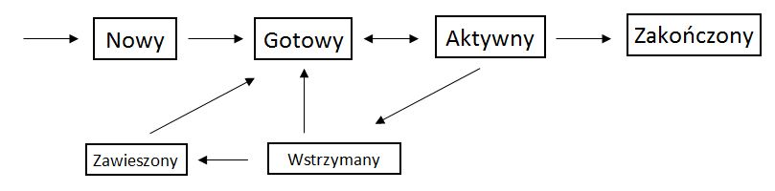
Rysunek 1Etapy procesu.

Do uruchomienia procesu wykorzystywana jest komenda fork(). Proces jest w stanie „Gotowy”, oczekuje na obsłużenie przez jądro. W momencie rozpoczęcia obsługi, czyli przejścia w stan aktywny, wykonywana jest komenda exec(). Po krótkim odcinku czasu, proces jest przerywany, przechodząc w stan „Wstrzymany”. Dzieje się tak, ponieważ oczekuje na odczytanie danych z dysku, bądź na odpowiedź od współpracującego urządzenia. W tym okresie pozwala obsłużyć przez jądro inny proces będący w kolejce. Gdy proces oczekuje długi czas przechodzi do stanu „Zawieszony”. Dane z pamięci RAM podlegają zwolnieniu oraz zapisaniu w obszarze SWAP. Gdy proces otrzyma wymagane parametry, przechodzi na stan „Gotowy”.
Proces po wykonaniu wszelakich zadań przechodzi do stanu „Zakończony”. Użytkownik, może przerwać proces z każdego stanu, używając komendy kill.
Użytkownik może obserwować działanie procesów, stosując komendę top. Również może ustalić priorytet wykonywania danego procesu. Do jego uruchamiania o wybranym priorytecie (w skali -20 – 19), służy polecenie nice –n <poziom> PID.
Do wymiany danych między procesami wykorzystywane są tzw. potoki. Zapewniają one odbiór informacji od poprzedniego procesu. Nazywany jest również rurą, gdyż dane są przekazywane tylko w jednym kierunku, jeden proces przesyła a kolejny odczytuje. Do uruchomienia potoku, używany jest symbol „|”, np. ps -a | sort | uniq wyświetla całą listę procesów, które są posortowane oraz bez powtórzeń. Istnieją jeszcze inne formy wymiany danych, takie jak gniazda bądź SysV.
W momencie, gdy procesor jest bezczynny (żaden proces nie czeka w kolejce), wykonuje on tzw. proces bezczynności systemu. Jest on zaimplementowany w pliku process.c. Od niego dużo zależy zużycie energii urządzenia. Więcej o tym w rozdziale …. .

Liczniki

Wirtualny system plików
W systemach bazujące na jądrze Linux, wszelakie działania oparte są na plikach. Jądro Linux udostępnia informacje o procesorze w katalogu /proc oraz o urządzeniach w katalogu /sys. W tabeli 3 są przedstawione podstawowe pliki.

Tabela 3Wirtualny system plików
Plik | Informacje
/proc/cpuinfo | Informacje o procesorze
/proc/devices | Lista urządzeń blokowych i znakowych
/proc/diskstats | Stan dysków oraz partycji
/proc/interrupts | Lista przerwań
/proc/meminfo | Pamięć używana przez system
/proc/sys | Pliki konfigurowalne jądra
/proc/version | Wersja jądra oraz użytego kompilatora
/sys/block | Bloki urządzeń
/sys/bus | Magistrale znane przez jądro
/sys/class | Katalogi do obsługi urządzeń
/sys/firmware | Firmware do urządzeń
/sys/device | Urządzenia obługiwane przez jądro podzielone ze względu na magistrale
/sys/dev | Pliki urządzeń zarejestrowane w jądrze
/sys/fs | Kontrola i konfiguracja sterowników
/sys/power | Stan zasilania urządzeń

Urządzenia zewnętrzne
Do zarządzania urządzeniami zewnętrznymi pomiędzy użytkownikiem a jądrem pośredniczy narzędzie udev. Zaraz po uruchomieniu jądra, sprawdza on katalog /sys, a następnie tworzy pliki do zarządzania przez użytkownika w katalogu /dev. W trakcie działania systemu, wykrywa dołączane urządzenia.
W systemach wbudowanych, wykorzystywane jest narzędzie mdev. Zasada działania różni się od udev tym, że jest uruchamiany tylko na start systemu. Do ciągłego działania, należy program dodatkowo skonfigurować. Jego konfiguracja jest prostsza, pracuje szybciej, lecz jest mniej funkcjonalny. Narzędzie jest dostępne w BusyBox.

Moduły jądra
Jądro Linux zawiera w sobie sterowniki timerów, przerwań i magistral. Dodatkowe sterowniki, które nie są używane w każdym systemie, nazywane są modułami. Znajdują się one w katalogu lib/modules w formacie .ko (kernel object). Do wyświetlenia używanych modułów przez system należy użyć komendy lsmod.

Etapy uruchamiania

[na podstawie gotowego systemu i opcji debugowania w emulatorze QEMU]

System plików
System plików może zostać skonfigurowany na kilka sposobów: initrd, initramfs, urządzenia blokowe bądź MTD.
Initrd (Initial Ram disk) polega na umieszczeniu w pamięci RAM obrazu plików o stałym rozmiarze. Nie ma możliwości zwolnienia pamięci po usunięciu fragmentu programu. Do jego odczytu wymagane są sterowniki oraz urządzenie blokowe, co wiążę się ze spowolnieniem dostępu. Używany jest w wersjach jądra starszych od 2.6.
W nowszych wersjach jądra wprowadzono InitRamfs (Initial Ram File System). Pliki umieszczane są w wirtualnym systemie plików ramfs. Pamięć, gdy nie jest używana ulega zwolnieniu. Dostęp do danych jest szybszy, nie wymaga sterownika systemu plików ani urządzenia blokowego. Pliki w formacie cpio dołączane są bezpośrednio do jądra bądź za pomocą bootloadera.
W urządzeniach multimedialnych stosuje się system plików w zewnętrznych nośnikach takich jak karta pamięci bądź pendrive. Jądro odczytuje dane za pomocą parametru root=/dev/sda1. Wiążę się to z większą ilością pamięci, lecz dłuższym startem systemu.
W routerach wykorzystywana jest technologia MTD (Memory Technology Devices). Pliki systemowe zapisywane są w pamięci nielotnej (np. Flash), a system odczytuje ją jak pamięć RAM, bezpośrednio się do niej odnosząc. Przyśpiesza ona proces uruchamiania systemu. Tą metodę również wykorzystują standardowe PC do odczytu BIOS.
Opisane metody można ze sobą łączyć, co jest coraz częściej spotykane. Uruchamiane jest jądro wraz z pamięcią InitRamfs, po uruchomieniu ulega zwolnieniu, a pliki zapisywane są na urządzeniu blokowym.

Interfejs graficzny
Schemat blokowy interfejsu graficznego w systemach operacyjnych wykorzystujących jądro Linux przedstawiono na rysunku 2.

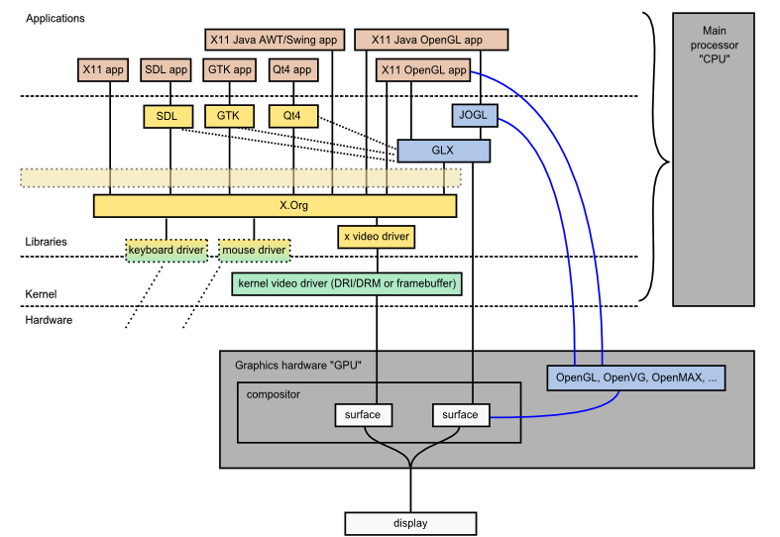
Rysunek 2 Schemat blokowy interfejsu graficznego w systemie operacyjnym Linux/GNU
W jądrze do zarządzania grafiką wykorzystywane są DRM lub Framebuffer. DRM używany jest w systemach posiadających zewnętrzną pamięć w karcie graficznej, czyli np. w komputerach PC. Framebuffer wykorzystywany jest w SoC, w których nie ma dedykowanej pamięci graficznej. Fragment pamięci RAM przeznaczony jest do obsługi GUI.
X.org nazywany również X11 bądź X, jest to graficzny system okienkowy dla wyświetlaczy bitmapowych. Posiada standardowy framework GUI oraz interakcje z użytkownikiem za pomocą myszy bądź klawiatury. Wykorzystuje również technologie klient-serwer do komunikacji zdalnej. Bezpośrednio za pomocą X11 nie ma możliwości stworzyć grafiki z przyciskami i menu. Do tego celu istnieje wiele frameworków. Standardowe to:
- SDL – biblioteka cross-platform do projektowania grafiki 2D i 3D. Wykorzystana została np. w grze SuperTux.
- GTK – biblioteka do tworzenia GUI. Pulpit GNOME oaz XFCE został zaprojektowany używając tą bibliotekę.
- QT – najbardziej znany framework, zaprojektowany przez firmę Nokia. Wspiera wiele platform np. Linux, Windows, Windows Phone, MacOS, iOS, Android. Za pomocą dodatkowego dodatkowego, bezpośrednio korzysta z GPU.

Każda z wymienionych bibliotek implementuje GLX. Jest to rozszerzenie X11 zapewniające korzystanie z grafiki wektorowej 2D i 3D za pomocą OpenGL (Open Graphics Library). OpenGL używany jest również do interakcji z procesorem graficznym GPU.
Do tworzenia GUI stosuje się także Java Swing oraz Java OpenGL (JOGL). JOGL jest to biblioteka, która umożliwia tworzenie grafiki z OpenGL. Jawa Swing implementuje X11.
Nowoczesnym protokołem graficznym jest Wayland (rys. 4). Powoli wkracza jako zastępca X11. Różni się od X11, tym, że posiada wbudowany menadżer okien (Weston bądź Mutter). Wykorzystuje EGL (Embedded System Graphics Library) do bezpośredniej implementacji DRM, co również różni go od X11. Korzysta z Mesa3D – biblioteki graficznej implementującej OpenGL.
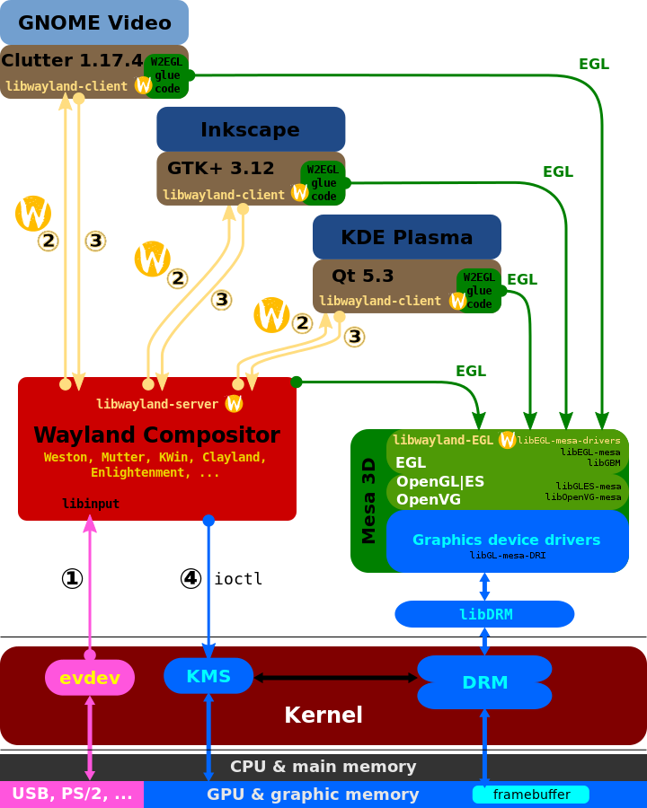
Rysunek 3 Schemat blokowy protokołu graficznego Wayland.

W systemach Linux Embedded na procesorach ARM wykorzystywana jest biblioteka EGL do korzystania z OpenGL, lecz bez pośrednictwa Mesa3D (rys. 5). Powodem jest brak pamięci graficznej, zatem używany jest Framebuffer. Framework SDL bezpośrednio zapewnia reakcje użytkownika za pomocą myszki bądź klawiatury jak i również QT5.

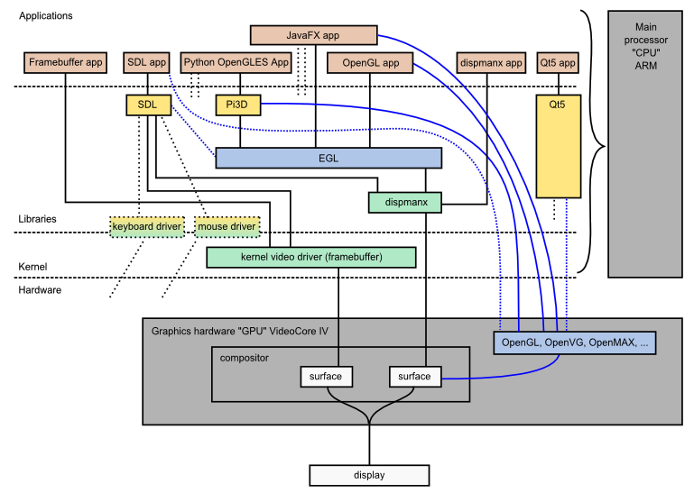
Rysunek 4 Schemat blokowy interfejsu graficznego bez x.org

Dźwięk
W systemach Linux Embedded sterownikiem dźwięku jest ALSA (Advanced Linux Sound Achitecture). Zastąpił on OSS (Open Sound System), gdyż OSS powoduje dublowanie kodu programu. Różne urządzenia wykorzystuję ten sam fragment kodu. W ALSA problem ten został rozwiązany.
ALSA posiada dodatkowe funkcje:
- Wspiera standard MIDI (Musical Instrument Digital Interface)
- Wielokanałowe miksowanie dźwięku
- Racuje na systemach wieloprocesorowych
Zawiera bibliotekę libalsa, która wykorzystywana jest przez aplikacje (rys. 5).
Pośrednikiem pomiędzy sterownikiem a API jest serwer PulseAudio. Jego zadaniem jest przekierowywanie strumieni dźwiękowych ze wszystkich aplikacji do sterownika. Za pomocą PulseAudio dźwięk może być transmitowany technologią Bluetooth.

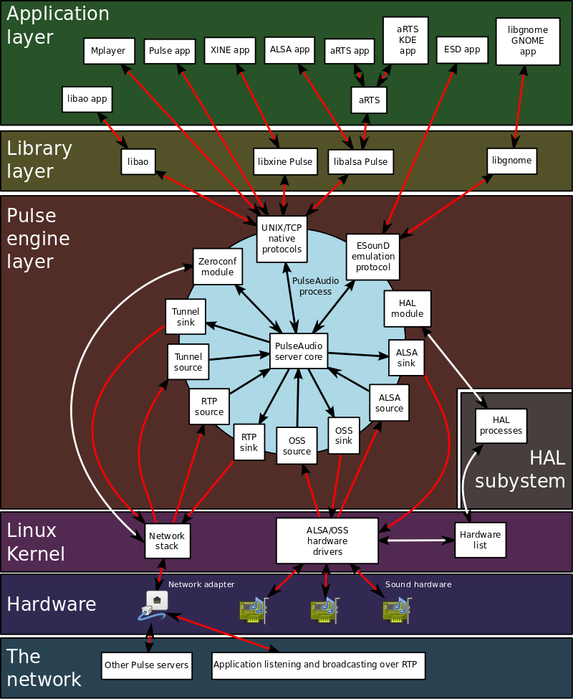
Rysunek 5 Sterowniki dźwięku w systemach Linux Embedded

Istnieje również serwer JACK (Jack Audio Connection Kit). JACK jest bardziej rozwiniętym projektem od PulseAudio oraz cechuje się większymi możliwościami obsługi, lecz na systemu wbudowane nie jest wymagana tak rozbudowana technologia.

Interfejs sieciowy
Linux Network Scheduler
NetFilter

Konfiguracja
System Linux/GNU, składa się z następujących narzędzi:
- Bootlader II etapu
- Jądro systemu
- System plików
- Pliki konfiguracyjne
- Device Tree

Przygotowanie środowiska
Do współpracy z konfiguracją systemu Linux Embedded, najlepiej jest korzystać z tej samej dystrybucji. Zdecydowanie ułatwia to pracę. W projekcie został wykorzystany system Linux Debian 4.9.0-3-amd64. Jest to dystrybucja pod wolnym oprogramowaniem, najczęściej wykorzystywana przez programistów.
Instalacja systemu jest bardzo łatwa. Po dokładnym odczytaniu komunikatów, trudno jest popełnić błąd. Szczególną uwagę należy skupić na partycjonowaniu dysku. System plików Linux powinien znajdować się na partycji typu ext4. Można również podzielić system na dwie partycje, gdzie na jednej znajduje się system (/), a na drugiej katalogi użytkowników (/home). Jest to bardzo polecane rozwiązanie. Warto jest, dodać partycję typu SWAP. Służy ona do przechowywania danych, gdy pamięć RAM jest przepełniona.
Niniejszy projekt skupia się na urządzeniach z rdzeniem ARM, zatem do generowania plików pod te systemy należy użyć tzw. cross kompilatorów. Najbardziej popularny jest crosstool-NG. Do korzystania z narzędzia, wystarczy sklonować repozytorium za pomocą polecenia git clone https://github.com/crosstool-ng/crosstool-ng oraz zainstalować wykorzystując komendę make install. Po instalacji komenda ct-ng help wyświetli możliwości konfiguracji programu.
Narzędzie posiada domyślne konfiguracje dla procesorów Cortex a5, Cortex A8, Cortex A9, Cortex a15 bądź standardowych komputerów 64 bitowych. Aby przejść do manualnej konfiguracji, należy wpisać ct-ng menuconfig. Podstawowe ustawienia konfiguracyjne przedstawione są w tabeli 2.

Tabela 4Konfiguracja narzędzia crosstool.
Opcja |  | Opis | Możliwość konfiguracji
Target Options
 | Target Architecture | Wybór docelowej architektury | alpha, arm, avr, m68k
 | MMU | Czy ma zostać użyta jednostka zarządznia pamięcią
 | Endianness | Kolejność bajtów | Big endian – najbardziej znaczący bajt umieszczony jest na początku pamięci  Little endian – najmniej znaczący bajt jest umieszczony na początku pamięci
 | Bitness | Typ procesora | 32 bitowy  64 bitowy
Toolchain options
Operating System
 | Target OS |  | Linux, bare-metal
 | Linux kernel version | Wersja jądra linux | 4.10.8, 4.9.20, 4.4.59, 4.1.39
C-library
 | C library | Biblioteka języka C | glibc, uClibc
 | version | Wersja wybranej biblioteki
 | Other options | Dodatkowe opcje wybranej biblioteki
C compiler
 | C compiler | Wybór wersji kompilatora
 | Settings for libraries running on target | Wybór dodatkowych bibliotek | Libmudflap, libgomp, libssp, libquadmath, libsanitizer
 | Additional supported languages | Wsparcie innych jezyków programowaina | C++, Fortran, Java
Debug facilities |  | Wybór narzędzi diagnostycznych | Duma, gdb, lttrace, strace

Komenda ct-ng build uruchamia kompilację. Trwa ona około 90 min. Można przyśpieszyć kompilację, dopisując cyfrę na końcu komendy (ct-ng build.4), która oznacza w ilu wątkach ma być uruchomiona kompilacja.

Bootloader II etapu
Do konfiguracji Bootloadera II etapu istnieje wiele narzędzi, w zależności od obsługiwanego systemu. Najbardziej znanymi są:
- LILO (LInux Loader) – jeden z pierwszych bootloader wykorzystywanych w standardowych komputerach PC
- GRUB (Grand Unified Bootloader ) – obecnie wykorzystywany w komputerach osobistych.
- Loadin – wykorzystywany w MS-DOS
- U-boot – stosowany w systemach wbudowanych

W procesorach z rodziny ARM najbardziej rozwiniętym bootloader-em jest u-boot. Zawiera on domyślne konfiguracje do ponad 1000 urządzeń. Możliwość podstawowych ustawień przedstawiono w tabeli 5. Wygenerowany program umożliwia konfigurację urządzenia oraz wczytywanie jądra systemu poprzez protokół TFTP. Komendą printenv wyświetlane są zapisane zmienne, jako parametry uruchamiania systemu. Są to adres serwera bądź partycja dysku, z którego ma być odczytywane jądro, prędkość i port UART, adres MAC oraz inne zmienne w zależności od konfiguracji.

Tabela 5 Konfiguracja narzędzia U-Boot
Opcja | Opis | Możliwość konfiguracji
Architecture select | Wybór architektury na jakiej ma być wykorzystywany u-boot | ARM, MIPS, Sandbox, PowerPC
General Setup | Podstawowe ustawienia | Rozmiar malloc()
Boot media | Z jakiej pamięci będzie odczytywany uboot | NAND flash, SATA, SD/EMMC, SPI flash
Console | Konfiguracja konsoli
Logging | Konfiguracja logowania
Command Line Interface | Ustawienia komend w wierszu poleceń | tftpboot, bootm, meminfo, kgdb
Partition types | Wybór typu partycji | MS Dos, Apple, Amiga
Device Tree Control | Wsparcie Device Tree | Ścieżka do pliku .dtb
Environment | W jakim formacie plików będzie znajdował się u-boot.bin
Networking support | Wsparcie sieciowe | Netconsole
Device Drivers | Sterowniki do urządzenia | LED, MTD, SATA, I2C, UART
File systems | Wsparcie typu plików systemowych | Ext3, FAT, JFFS2, UBIFS

Jądro systemu
Konfiguracja jądra polega na tej samej zasadzie jak cross-tool. Za pomocą komendy make ARCH=arm menuconfig uruchamia się interfejs graficzny do przystosowania jądra wedle projektu. Pod hasłem ARCH znajduje się architektura systemu. Wiekszość opcji zawiera pomoc w formie opisu. Wystarczy nacisnąć przycisk „?”, aby ją wyświetlić.
Konfiguracja jądra jest bardzo szczegółowa. W celu ułatwienia dla programistów, znajdują się domyślne ustawienia dla układów takich jak bcm2835 bądź STM32. W tabeli znajduje się opis podstawowej konfiguracji.

Tabela 6 Konfiguracja jądra.
Opcja | Opis
General Setup | Ogólne ustawienia, takie jak miejsce zapisu konfguracji, system plików,
Processor type and features | Rodzina procesora, taktowanie zegara, wsparcie DMA
Power management and ACPI options | Zarządzanie enegią, stan hibernacji,
Bus options | Wsparcia magistrali np. PCI
Network support | Konfiguracja połączeń sieciowych za pomocą protokółów takich jak CAN, IrDA, Bluetoth, WiMAX, Wi-fi bądź NFC
Device Drivers | Sterowniki do połączenia innych urządzeń (USB, I2C, SPI, ATA, kart pamięci, )
File systems | Wspierany format plików

Standardowe narzędzia
Narzędziem do tworzenia wsparcia systemu jest BusyBox. W postaci jednego pliku wykonywalnego znajdują się podstawowe narzędzia Uniksa, takie jak powłoka, zarządzanie sprzętem bądź konfiguracja sieci. Dokładny opis narzędzia znajduje się na stronie http://www.busybox.net.
Istnieją duże możliwości konfiguracji programu, które są przedstawione w tabeli.

Tabela 7 Konfiguracja BusyBox.
Menu | Opis | Przykładowe programy
Settings | Ustawienia działania programu | ścieżka kompilatora, cross-kompilator i inne
Archival Utilities | Narzędzia do plików archiwalnych | dpkg, gzip
Coreutils | Narzędzia powłoki (cat, cp, mkdir, chmod i inne) | cat, cp, mkdir, chmod
Console Utilities | Narzędzia do obsługi terminali | Chvt, fgconsole,
Editors | Konfiguracja edytorów tekstowych | Vi, awk
Finding utilities | Narzędzia wyszukiwania | Find, grep,
Init utilities | Narzędzia diagnostyczne | Bootchartd, halt, poweroff, reboot
Login/password management utilities | Zarządzanie bezpieczeństwem systemu | Cryptopw, mkpasswd, getty, passwd, su
Linux Module Utilities | Narzędzia do konfiguracji modułów | Lsmod, modinfo, modrobe
Linux system utilities | Narzędzia systemowe | Fdisk, dmesg, mkfs
Miscellaneous Utilities | Dodatkowe narzędzia | Crond, chat, watchdog, beep
Network utilities | Narzędzia sieciowe | Ipv6, arp, ifconfig, iproute, telnet, tftp,
Mail Utilities | Narzędzia do komunikacji elektronicznej | Popmaildir, sendmail
Process Utilities | Zarządzanie procesami | Kill, tree, pstree, top, watch
Shells | Konfiguracji powłoki | Ash, hush,
System Logging Utilities | Komunikaty systemowe | Klogd, syslogd

Device Tree
Do poprawnej pracy jądra Linux, potrzebuje ono informacji o sprzęcie, np. rejestry przerwań, porty wejścia/wyjścia, rozmiar pamięci itp. W procesorach ARM, znajdują się one w rejestrze r1 (typ maszyny) oraz r2 (informacje dotyczące podzespołów). Nazywane są ATAG (ARM Tags). Podczas uruchamiania odczyt wymaga dość dużej pracy jądra. W komputerach osobistych przyśpieszono ten proces dzięki narzędziu BIOS, zaś w SoC ARM za pomocą Device Tree.
Device Tree jest to struktura danych w formie drzewa opisująca parametry urządzenia. Podczas współpracy jądra oraz Device Tree system jest szybciej uruchamiany, nie wykorzystując rejestru R1. Po wczytaniu Device Tree, użytkownik może włączyć wybrane interfejsy w pliku konfiguracyjnym za pomocą parametru dtparam=i2c=on.

Emulator
Narzędziem do testowania oraz analizy pracy systemu wykorzystywane jest narzędzie QEMU. Wspiera ono procesory x86, ppc, arm, sparc oraz mips. W tabeli są przedstawione podstawowe parametry możliwe do konfiguracji w emulatorze.

Tabela 8Konfiguracja emulatora QEMU
Parametr | Opis
-M | Wybór platformy do emulacji (np. BeagleBone, Raspberry Pi)
-initrd | Ramdysk do załadowania jądra
-append | Parametry słuzące do uruchomienia jądra
-serial | Wirtualny port szeregowy
-m | Pamieć RAM
-nographic | Wyłączenie trybu graficznego
-mtdblock  -sd  -hda  -cdrom | Wybór pamięci zewnętrznej emulowanego urządzenia w zależności od platformy

Narzędzia do konfiguracji systemu
Istnieją narzędzia, które ułatwiają konfigurację systemu. Jest ich wiele, w zależności od celu projektu. Najczęściej stosowanymi są Buildroot, Yocto, TimeSys, OpenWRT oraz Scratchbox.

Buildroot
Buildroot jest to narzędzie oparte o platformę CMake, służące do konfiguracji systemów wbudowanych ze wszelkimi potrzebnymi narzędziami. Zawiera w sobie takie programy jak: toolchain, jądro, bootloader, system plików. Posiada domyślne konfiguracje do takich urządeń jak wandboard, stm32f429_disco, raspberrypi, orangepi, freescale bądź standardowe PC.
Do stworzenia obrazu plików niezbędnych do uruchomienia systemu na urządzeniu Raspberry Pi, wystarczy tylko wykonać dwa polecenia: make RaspberryPi3b_defconfig oraz make. Po czasie ok. 3 h (w zależności od szybkości pracy procesora) należy nagrać plik obrazu na kartę SD i uruchomić urządzenie.
W folderze output znajdują się następujące katalogi:
- build – wszelkie narzędzia wykorzystane do budowy systemu (np., kernel, busybox)
- host – narzędzia do poprawnej kompilacji systemu (np. toolchain)
- images – wygenerowane pliki systemu
- target – wytworzone pliki systemowe, lecz nie są dostępe do użytku w systemie, ponieważ mają nieprawidłowe prawa dostępu
- staging – hierarchiczny system plików. Zawiera zbyt wiele plików, więc nie nadaje się do systemów. Część z nich tworzy gotowy obraz w katalogu images.

Domyślna konfiguracja systemu na urządzenie Raspberry Pi 3 zawiera:
- architektura ARM cortex-A53
- binarny format ELF
- Buildroot toolchain bazujący na bibliotece uClibc
- wsparcie MMU
- Kernel z repozytorium gita https://github.com/raspberrypi/linux.git o domyślnej kofiguracji bcm2709
- wykorzystanie Device Tree
- BusyBox do domyślnych narzędzi
- zewnętrzy format plików o formacie ext4
- nazwa hosta buildroot
- format plików typu skeleton

Yocto
Yocto służy do konfiguracji systemów wbudowanych oraz IoT. Jest to platforma Open Source współpracująca z fundacją Linux.
Narzędzie generuje wszelkie pliki systemów wbudowanych jak i Buildroot. Różni się jednak konfiguracją. Wykorzystywane jest narzędzie BitBake zaprojektowane w języku Python. Wykonuje ono wybrane zadania budowania systemu.
Narzędzie Yocto również charakteryzuje się większymi możliwościami konfiguracji niż Buildroot, co wiążę się z trudnością obsługi programu.
Do konfiguracji systemu Linux/Yocto należy pobrać repozytorium git://git.yoctoproject.org/poky. Znajdują się w nim konfiguracje do emulatora QEMU, Beaglebone, EdgeRouter oraz standardowych PC. Do konfiguracji systemu na urzędzenie Raspberry Pi, niezbędne jest również repozytorium z linku git://git.yoctoproject.org/meta-raspberrypi. Najnowszą wersją projektu jest 2.5 Sumo.
System budowania oparty jest na OpenEmbedded, zaś konfiguracja na mechanizmie warstw (meta-layer). W katalogu poky wpisana zostanie komenda source oe-init-build-env raspi_build, zostaną wygenerowane pliki konfiguracyjne oraz katalog raspi_build do którego system automatycznie przekieruje. Znajdują się w nim ważne pliki:
- local.conf – parametry wykorzystywane przez Bitbake
- bblayers.conf – lista zaimplementowanych warstw, z których korzysta Bitbake

Do standardowej konfiguracji należe dopisać w pliku local.conf następujące parametry:
- BB_NUMBER_THREAD ?= „${@oe.utils.cpu_count()}” - ilośc wątków możliwych do wykonania przez narzędzie BitBake na podstawie ilości rdzeni procesora
- BB_NUMBER_MAKE ?= „-j ${@oe.utils.cpu_count()}” - ilość wątków możliwych do wykonania przez narzęcie Cmake na podstawie ilości rdzeni procesora
- MACHINE ?= raspberrypi3 – nazwa maszyny, na którą ma zostać skompilowany system. Możliwe konfiguracje można znaleźć za pomoca komendy ls meta*/conf/machine/*.conf.

W pliku bblayers.conf należy umieścić dodatkowe repozytorium: /source/raspi_build/poky/meta-raspberrypi \
Do budowy systemu służą skrypty, które można znaleźć za pomocą komendy ls meta-raspberrypi/recipes-core/images/*.bb. Są to:
- rpi-hwup-image.bb – standardowy system
- rpi-basic-image.bb – system rpi-hwup-image wraz z dodatkowymi fukcjami (np. ekran startowy)-
- rpi-test-image.bb – system rpi-hwup-image wraz z dodatkami znajdującymi się w meta-raspberrypi

Wybraną kompilacje należy wykonać poleceniem bitbake. Po około 120 minutach w katalogu source/poky/raspi3_build/tmp/deploy/images/raspberrypi3 znajdują się wygenerowane pliki. Obraz systemu można skopiowac na kartę pamięci poleceniem sudo dd if=tmp/deploy/images/raspberrypi3/rpi-basic-image-raspberrypi3.rpi-sdimg of=/dev/mmcblk0.

W Yocto project istnieje możliwość projektowania własnych warstw. Wykorzystuje się je do łączenia między sobą meta-layer tworząc hierarchię, np. w przypadu gdy warstwy nie zapewniają tworzenia gotowego obrazu systemu. Napotyka się na taki przypadek, gdy projekt powinien zawierać wartswę QT oraz RaspberryPi. Do stworzenia nowej warstwy wykorzystuje się komendę yocto-layer create mylayer. W pliku konfiguracyjnym recipies-core/image/qt-raspberrypi-image.bb zawarte są narzędzia do stworzenia obrazu systemu z biblioteką QT oraz urządzenia RaspberryPi3. Do uruchamiania aplikacji bez domyślnego systemu okienkowego należy zainstalować plugin EGLFS. Niniejsza konfiguracja znajduje się w pliku recipies-ext/qt/qtbase_git.bbappend. W warstwie meta-mylayer należy umieścić również program. W przykładzie został wykorzystany prosty skrypt okienkowy ze źródła https://github.com/shigmas/BasicQuick. Link należy umieścić w pliku recipes-example/example/basicquick_0.1bb. W pliku bblayers.conf należy dodać wartswy: meta, meta-poky, meta-openembedded/oe, meta-openembedded/meta-multimedia, meta-openembedded/meta-networking, meta-openembedded/meta-python, meta-raspberrypi, meta-qt5 oraz meta-mylayer.
Komendą bitbake qt-raspberrypi-image zostanie uruchomiona kompilacja systemu. Skrypt zawarty jest pod linkiem https://github.com/bartek56/LinuxEmbedded/blob/master/yocto/RaspberryPi3_QT/skrypt.sh.
Po uruchomieniu systemu na urządzeniu poleceniem BasicQuick -platform eglfs na ekranie zostaje wyświetlona aplikacja BasicQuick.

Yocto posiada również interfejs graficzny zwany Toaster. Pozwala on na pracę kilku użytkowników na zdalnym serwerze. Do jego pracy potrzebne jest wsparcie python-virtualenv. Jest to wirtualne środowisko, które rozwiązuje problem dopasowania wersji Python do projektu. Komendą virtualenv venv oraz source venv/bin/active wirtualizacja zostaje skonfigurowana oraz uruchomiona, zatem należy zainstalować wymagane narzędzia do prawidłowej pracy Toaster: pip install -r bitbake/toaster-requirements.txt oraz pip3 install -r bitbake/toaster-requirements.txt. Narzędzie pip3 wymaga osobnej instalacji: sudo apt-get install python3-pip.
Po pomyślnej instalacji, należy stworzyć nowy projekt Poky (source oe-init-build-env) oraz uruchomić Toaster – source toaster start. Na rysunku jest przedstawiona lokalna strona internetowa, służąca do konfiguracji oraz śledzenia budowania systemu.

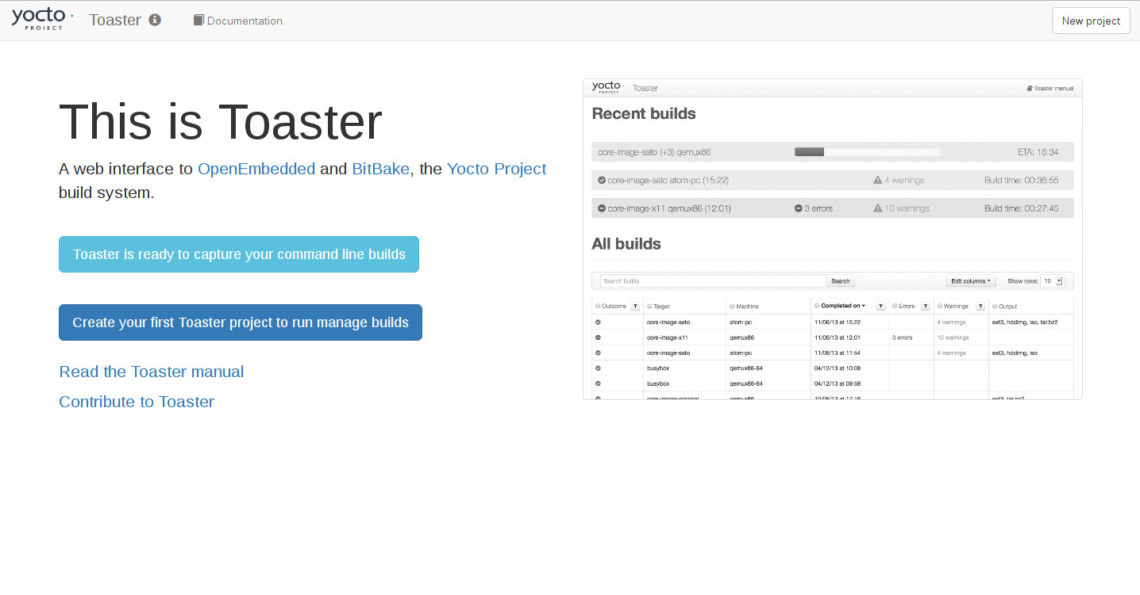

OpenWRT
Jest narzędziem do konfiguracji systemu głównie na urządzenia sieciowe takie jak routery. Gwarantuje wsparcie dla urządzeń marek Linksys, Tp-Link, D-Link, Asus, Raspberry oraz wiele innych. Listę urządzeń wspieranych przez oprogramowanie OpenWRT znajduje się pod linkiem: https://openwrt.org/toh/start.
Do konfiguracji systemu na urzędzenie RaspberryPi należy pobrać repozytorium https://git.openwrt.org/openwrt/openwrt.git. Warto również użyć poleceń: ./scripts/feeds update -a ./scripts/feeds install -a do zaktualizowania oraz zainstalowania niezbędnych pakietów. Komendą make menuconfig uruchamia się okno konfiguracyjne. Wymagane zmiany ustawień to:
Target system – Broadcom BCM27xx
Subtarget – BCM2710 64 bir based boards
Target Profile – RaspberryPi 3B/3B+
Target Image – Gzip images
Firmware - brcmfmac-board-rpi3

Pozostałe ustawienia są zależne on celu projektu. Jakie oczekiwania ma spełniać urządzenie. Opis możliwych konfiguracji zawarty jest w tabeli.

Tabela 9 Konfiguracja OpenWRT
Opcja | Opis | Możliwa konfiguracja
Base system | Wsparcie bibliotek | firewall, narzędzia WiFi
Administration | Narzędzia dostępne dla admnistratora systemu | monitor procesów
Development | Narzędzia programistyczne | autoconf, automake, gcc, gdb, make
Firmware | Oprogramowanie wewnętrzne
Fonts | Wybór czcionki | DejaVu
Kernel modules | Konfiguracja modółów dołaczonych do jądra | dźwięk, USB, SPI, I2C, biblioteki, VoIP, Wireless
Languages | Wsparcie języków programowania | Erlang, Javam Perl, Python
Library | Dodatkowe biblioteki do obsługi dźwięku, IoT, Firewall, Ssh i innych narzędzi
LuCI | Konfiguracja strony domowej urządzenia
Mail | Wybór protokołów do obsługi poczty elektronicznej | SMTP, POP
Multimedia | Pluginy do obługi multimediów | DLNA media serwer, youtube, WebCam
Network | Narzędzia do obługi sieci | WoL, VPN, Samba, Telnet, BitTorrent
Sound | Oprogramowanie do obługi dźwięku | ALSA, pulseaudio
Utilities | Dodatkowe narzędzia | gzip, vim, fdisk

W pliku openwrt-brcm2708-bcm2710-rpi-3-squashfs-factory.img.gz znajduje się spakowany obraz systemu. Należy go rozpakować oraz zapisać na karcie pamięci (np. za pomocą narzędzia gnome-disk-utility). Kartę należy umieścić do urządzenia Raspberry Pi 3 oraz podłączyć kabel ethernet. W przeglądarce po wpisaniu adresu 192.168.1.1 pojawi się strona startowa. Informacje o systemie przedstawione są na rysunku.

LinuxLink
LinuxLink jest to projekt firmy Timesys, którego zadaniem jest ułatwienie konfiguracji systemu opartego na jądrze Linux w urządzeniach firmy Atmel, Freescale, Intel, Texas Instrument oraz Xilinx. Konfiguracja ze standardowymi narzędziami wykonywana jest na stronie internetowej https://linuxlink.timesys.com. Kompilator wykonuje zadania na zdalnym serwerze, a gotowy obraz bądź skrypt wystarczy pobrać z witryny. Ułatwia to pracę, a w szczególności gdy komputer projektanta nie spełnia wymaganych parametrów. W projekcie może być użyte jedno z dwóch narzędzi: Factory bądź Yocto.
Factory (ang. fabryka) jest to narzędzie budowania systemu wykorzystujące interfejs menuconfig. Za jego pomocą konfigurowany jest bootloader, jądro, toolchain oraz programy i biblioteki. Firma wspiera projekty klientów poprzez automatyczne aktualizacje. Można również konfigurować system offline, lecz ta wersja jest płatna. Oprócz obrazu systemu, generowany jest również instalator SDK (Software Development Kit). SDK służy do budowania oraz testowania aplikacji za pomocą zintegrowanego środowiska programistycznego TimeStorm stworzonego przez firmę Timesys na bazie Eclipse.
Narzędzie Yocto do konfigurowania systemu wykorzystuje meta warstwy (patrz. 43). W witrynie Linuxlink po ustawieniu wymaganych programów w systemie generowany jest skrypt bash. Uruchamiając go na lokalnym komputerze pobierana jest biblioteka poky z repozytorium github wraz z plikami konfiguracyjnymi.

Scratchbox
Scratchbox jest to oprogramowanie do konfiguracji systemu Maemo wykorzystywanych w urządzeniach multimedialnych. Narzędzie zostało zaprojektowane przez firmę Nokia. Używane jest w telefonie Nokia N9 bądź tablecie Nokia N800. Projekt rozwijany jest na otwartej licencji GPL.

Optymalizacja uruchamiania

Konfiguracja systemu na urządzenie Raspberry Pi 3B

Dane techniczne urządzenia
- Procesor
  - Broadcom BCM2837, Cortex-A53 64-bit SoC @ 1.4GHz
- Pamięć RAM
  - 1GB LPDDR2 SDRAM
- Magistrale
  - 2.4GHz and 5GHz IEEE 802.11.b/g/n/ac wireless LAN
  - Bluetooth 4.2,
  - 4 × USB 2.0 ports
  - 40-pin GPIO header
  - HDMI
  - Micro SD card reader

- fsaf
- sdf
- gjg

Oprogramowanie

Przygotowanie środowiska

Eclipse, toolchain,

